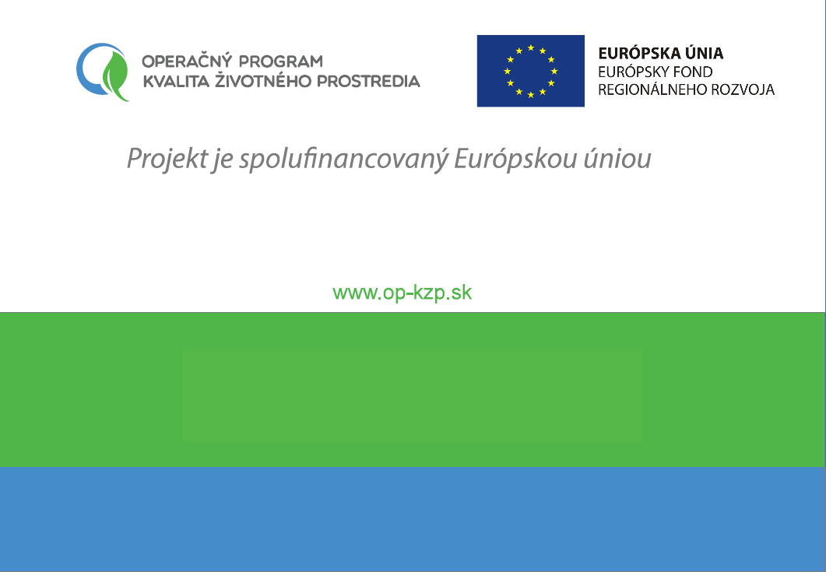

**Hlavným cieľom predkladaného projektu je zníženie energetickej náročnosti v spoločnosti Wink Trade, s.r.o.. Realizáciou projektu sa podporí rozvoj podnikateľskej činnosti žiadateľa a jeho konkurencieschopnosť v rámci trhu. K naplneniu tohto cieľa dôjde pomocou realizácie vybraných opatrení z energetického auditu, ktorý je vypracovaný v súlade so všeobecne platnými legislatívnymi požiadavkami. Vybrané opatrenia energetickej efektívnosti nie sú vhodné na realizáciu prostredníctvom energetických služieb. Realizáciou projektu sa dosiahne zníženie emisií skleníkových plynov rovnako ako PEZ.**

**NFP: 199 999,76 EUR Termín realizácie: 12/2018-09/2021**

**Zníženie energetickej náročnosti spoločnosti Wink Trade, s.r.o.**